**LAPORAN POSTEST**

**DASAR PEMROGRAMAN**



**DISUSUN OLEH:**

**EKO RACHMAT SATRIYO (2100018142)**

**SABTU 07.30-KELAS C**

**PROGRAM STUDI TEKNIK INFORMATIKA**

**FAKULTAS TEKNOLOGI INDUSTRI**

**UNIVERSITAS AHMAD DAHLAN**

**DESEMBER 2021**

# POSTEST I

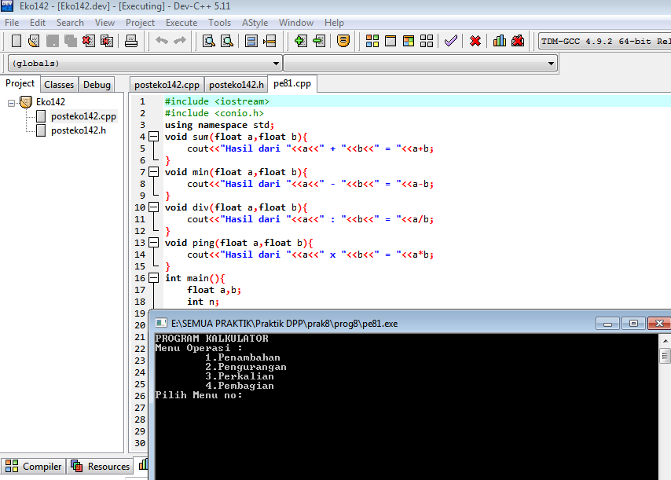

Menulsikan program

Saya menggunakan void yang tidak memiliki kembalian untuk operasi matematika

Untuk memilih operasi saya menggunakan if else karena singkat

User memilih operasi

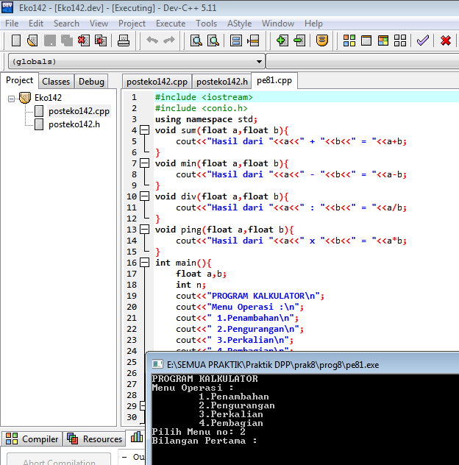

User memasukkan bil pertama

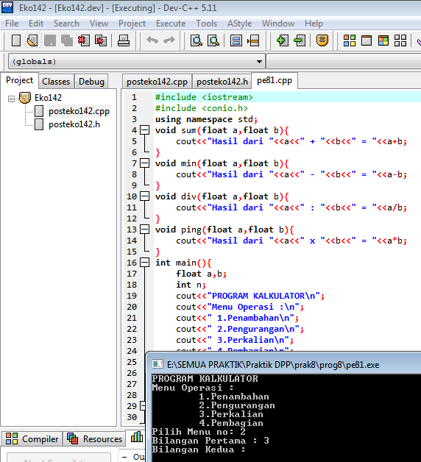

User memilih bil kedua

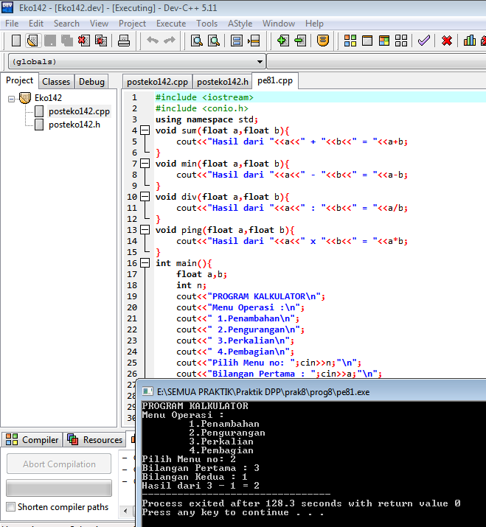

Hasil program

# POSTEST II

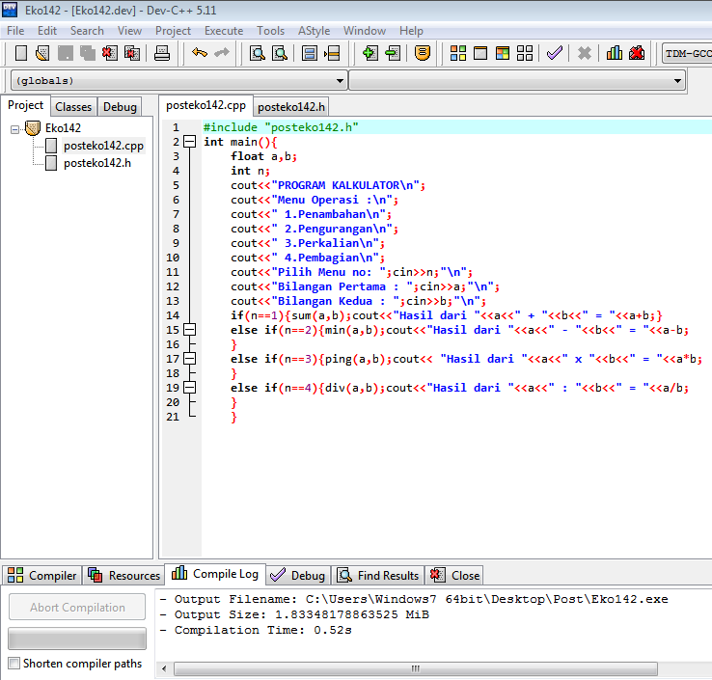

Program utama dari library saya

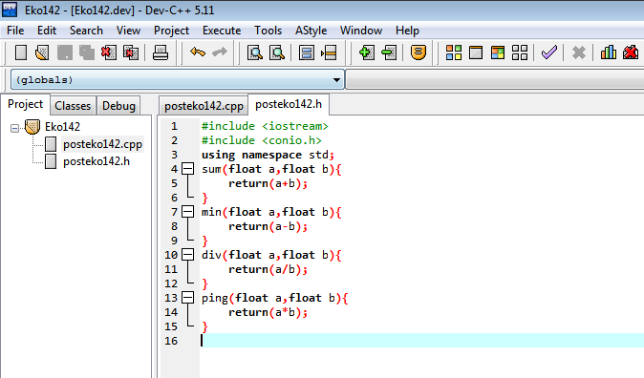

Sub program dari library saya

Untuk program dan sub program tidadk berbeda dari file cpp(postest ke 1) perbedaannya sub program tidak menggunakan void,karena void tidak memiliki nilai kembalian.

Hanya saja program utama untuk input dan output

Dan sub program untuk rumusnya.

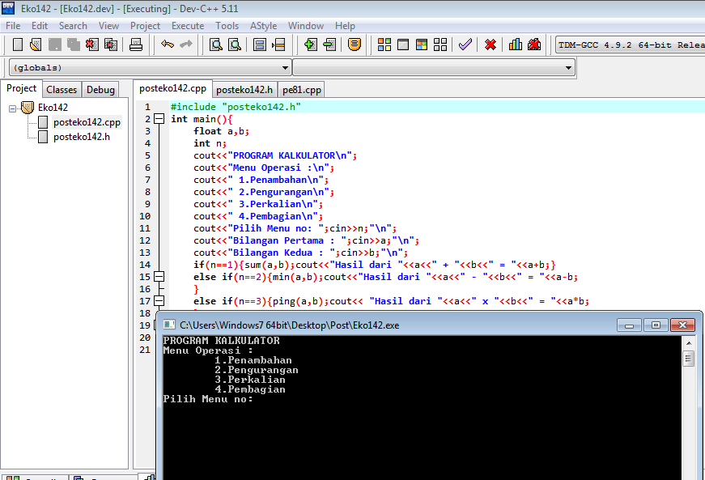

User memilih operasi

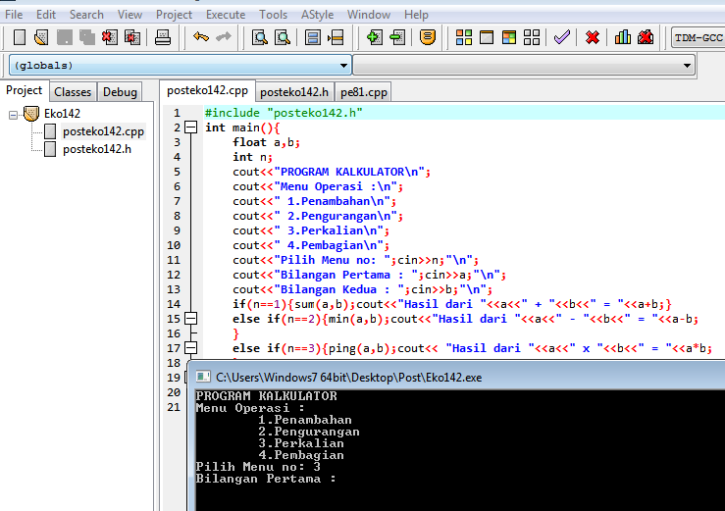

User memasukkan bil pertama

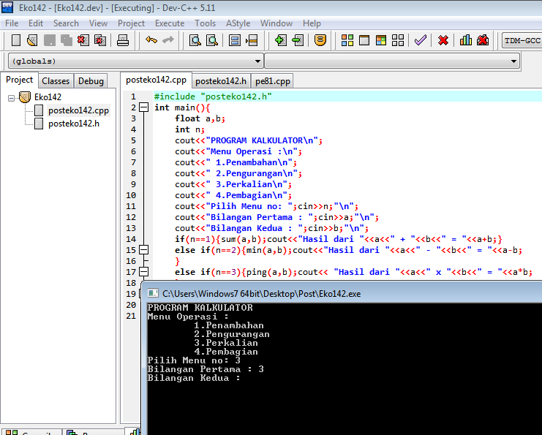

User memasukkan bil kedua

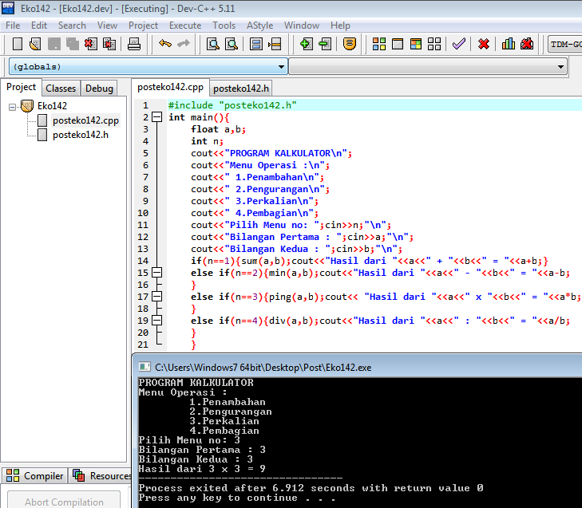

Output dari Library